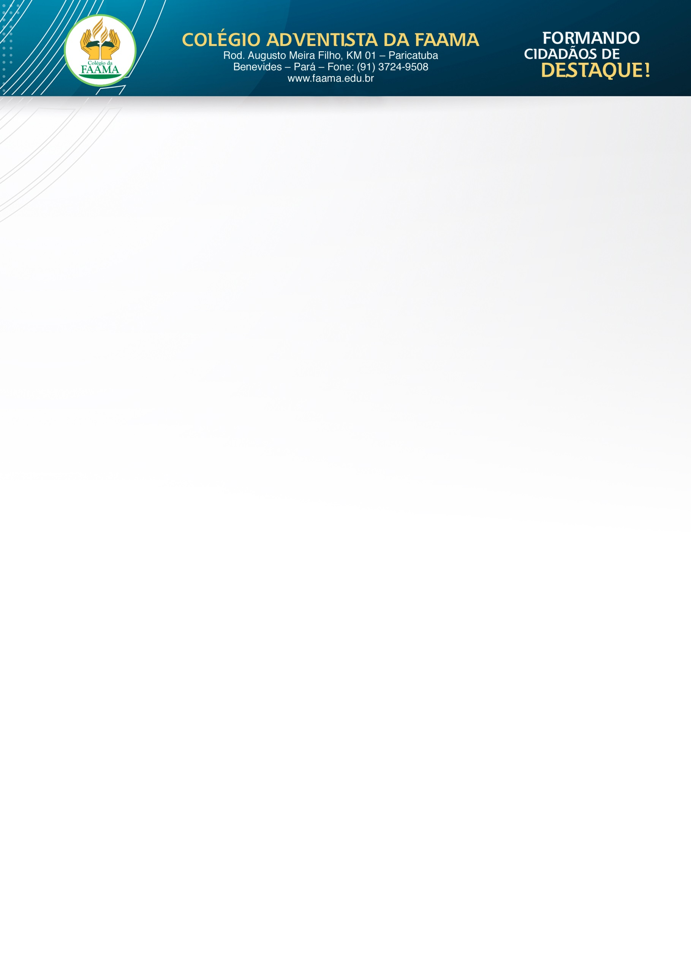

Circular Nº 001/2015 Benevides, 27 de janeiro de 2015.

Prezados pais, querido aluno (3º ao 5º ANO – EF I):

É com muita alegria que estamos iniciando o ano letivo de 2015. Que as bênçãos de Deus sejam profusas sobre sua família e que tenhamos todos, um ano cheio de realizações. Aqui é o lugar de dar forma aos seus sonhos e de preparar para esta vida e para a eternidade. Seja bem -vindo, mãos a obra, seja feliz! Mais uma vez não esqueça: “O lugar é aqui, o tempo é agora”.

Solicitamos sua atenção para as seguintes informações:

**Horário das aulas:**

**Manhã**

**3º ao 5º ano (EF - I)** – 7h25 às 11h45 (2ª a 6ª feira)

**6º ao 9º ano (EF – II)** – 7h15min às 12h30 (2ª a 6ª feira)

**Ensino Médio** – 1ª a 3ª Série - 7h15 às 12h30 (2ª a 6ª feira)

**Uniforme:** Em todas as atividades escolares o aluno deverá apresentar-se uniformizado. O uniforme deverá ser mantido na sua originalidade de cor, tamanho e tecido e poderá ser obtido no próprio colégio (FAAMA). Temos uma loja funcionando nas dependências do colégio.

**Uso de Jóias** – lembramos que de acordo com o código de ética escolar não é permitido o uso de jóias (anel, colar, brinco, pulseira, etc.) nas dependências do colégio, nem tampouco o uso de maquiagem ou unhas pintadas em cores exóticas. A partir de amanhã (28/01), estaremos fazendo a vistoria no portão.

**Livros**: Os professores estarão usando os livros a partir do dia **02 de fevereiro**. Quem ainda não adquiriu, poderá fazê-lo aqui na nossa loja. É muito importante que o aluno tenha o seu material didático completo para que haja um melhor desempenho em suas atividades acadêmicas.

**Administração da FAAMA**

Rubens Silva – Diretor Geral Ana Amélia Nascimento – Diretora Escolar

Juliano Almeida – Diretor Administrativo Cristina Silva – Secretária Escolar

Vicente Tavares – Diretor Interno Cleberson Luz – Coordenador de Disciplina

Alan Santana – Tesoureiro Malu Lopes – Orientadora Educacional

**Horário de funcionamento e atendimento do Colégio:**

2ª a 5ª feira: Sexta-feira:

**Manhã** – das 7h30min às 12h30 **Manhã** – das 7h30min às 12h30

**Tarde** – das 13h30min às 17h30 **Tarde** – das 13h30min às 16h

**Agenda Escolar** – os alunos receberam a agenda hoje em sala de aula. Pedimos que enviem todos os dias, pois será nossa forma de comunicação. Os demais alunos (6º ano ao EM) receberão amanhã, quando estaremos trabalhando o uso correto da mesma e sua importância na organização dos estudos.

**Garrafinha** – todos receberam hoje uma garrafinha para tomar água. Coloque o nome do aluno e envie todos os dias para que não precisem sair de sala de aula várias vezes para tomar .

**Horário de Aula** – entregaremos o horário de aula amanhã para todos os alunos. Fiquem atentos para que nos dias de Ed. Física o aluno traga o uniforme correto para essa aula.

**Reunião de Pais e Mestres:**

02/02 (2ª feira) – às 19h – 3º ao 5º ano EF, no auditório da Biblioteca.

03/02 (3ª feira) – às 19h – 6º ano ao Ensino Médio, no auditório do residencial masculino.

Sua presença é indispensável, pois estaremos apresentando a nossa proposta de trabalho para o ano de 2015, como avaliações, reavaliações, saídas pedagógicas, etc., enfim, discutiremos todos os assuntos referentes ao ano letivo de 2015.

Desde já agradeço a participação e me coloco à disposição para atendê-los.

Que Deus esteja sempre com você e faça parte de todas as suas escolhas!

Atenciosamente,

Ana Amélia do Nascimento

Diretora Escolar